**Lektion 1: Was ist PHP**

Wann immer jemand beginnt, sich mit PHP zu beschäftigen, sind die folgenden Fragen die, die häufig zuerst gestellt werden: Was ist PHP? Und wie funktioniert es?

Und das sind genau die Fragen, auf die wir uns hier, in dieser Lektion, konzentrieren wollen. Es ist ein großer Vorteil, zuerst solche grundlegenden Sachen bzgl. PHP zu verstehen, bevor Sie beginnen Ihre eigenen PHP-Seiten zu entwickeln. Grundwissen erhöht die Lerngeschwindigkeit erheblich.

Na dann, fangen wir an!

**Was ist PHP?**

PHP war ursprünglich ein Akronym für "**P**ersonal **H**ome **P**age Tools", ist aber jetzt ein rekursives Akronym für **P**HP: **H**ypertext **P**reprocessor.

PHP wurde ursprünglich von dem Grönländer Rasmus Lerdorf entwickelt und als Open Source-Software weiterentwickelt. PHP ist kein wirklicher Webstandard, sondern eine Open Source-Technologie. PHP ist keine wirkliche Programmiersprache, aber PHP lässt Sie sog. Scriptings in Ihren Dokumenten nutzen.

Um zu beschreiben, was eine PHP-Seite ist, könnte man sagen: Es ist eine Datei mit der Dateiendung **.php**, die eine Kombination aus HTML-Tags und Script, welches auf einem Webserver ausgeführt wird, enthält.

**Wie funktioniert PHP?**

Am Besten kann man die Funktionsweise von PHP erklären, indem man es mit Standard-HTML vergleicht. Stellen Sie sich vor, Sie tippen die Adresse eines HTML-Dokumentes (z.B. **http://www.meinedomain.de/seite.htm**) in die Adresszeile Ihres Browsers. So **fragen** Sie eine HTML-Seite **ab**. Anschaulich gemacht werden könnte dies, wie folgt:

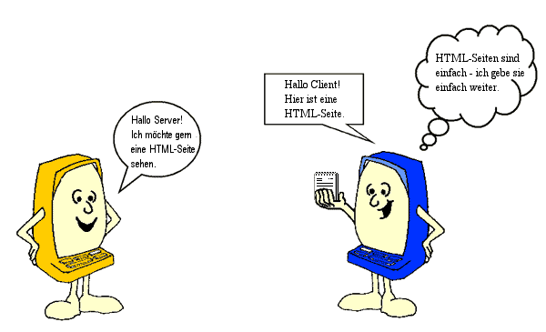

Wie Sie sehen, schickt der Server einfach eine HTML-Datei an den Client. Aber wenn Sie anstatt dessen **http://www.meinedomain.de/seite.php** eintippen würden und somit eine **PHP-Seite** abfragen, würde der Server mit der Arbeit beginnen:

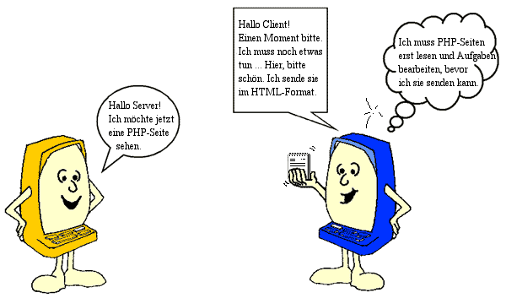

Der Server 'liest' die PHP-Datei zuerst sorgfältig, um herauszufinden, ob es Aufgaben gibt, die noch ausgeführt werden müssen. Erst wenn der Server dies getan hat, wird das Resultat an den Client übermittelt. Es ist wichtig zu verstehen, dass der Client nur das **Ergebnis** der Arbeit des Servers sieht, nicht aber die eigentlichen Instruktionen oder deren Ausführung.

Das heißt, dass Sie bei einem Klick auf "Seitenquelltext anzeigen" bei einer PHP-Seite keinen PHP-Code sehen, sondern nur normale HTML-Tags. Darum können Sie nicht sehen, wie eine PHP-Seite gemacht wurde, indem Sie sich den Quelltext zeigen lassen. Sie müssen PHP auf andere Art und Weise lernen, z.B. indem sie dieses Tutorial durchlesen.

**In diesem Tutorial lernen Sie, wie Sie Anweisungen für den Server schreiben!**

Das Erste, was sie nun benötigen, ist ... ein Server! Aber keine Angst - Sie müssen sich keinen neuen Computer kaufen. Sie müssen sich nur eine Software installieren, die Ihren Computer wie einen Server funktionieren lässt. Eine andere Möglichkeit wäre eine Webseite auf einem gehosteten Server der PHP unterstützt. Dafür müssen Sie aber online sein, während Sie 'programmieren' (bzw. wenn Sie Ihre Seiten testen).

In der nächsten Lektion werden wir sehen, wie Sie Ihren Rechner dazu kriegen, wie ein Server zu funktionieren.